Жизненные правила безопасности: спасатели напоминают
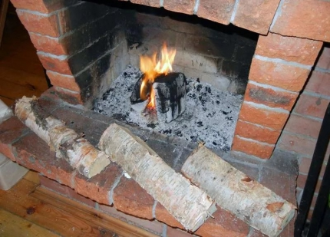
Каждый год с наступлением низких температур увеличивается количество пожаров от печей и электроприборов, особенно в выходные дни, когда люди активно топят бани, отдыхают, теряя зачастую элементарную бдительность. Нередко печные пожары случаются в ночное время. Оставленные без присмотра печи продолжают топиться, в слабых местах образуются прогары, что и приводит к возгоранию. Зачастую такие пожары обнаруживаются с большим опозданием, когда огонь разгорается в полную силу.
Чтобы предупредить беду спасатели убедительно рекомендует соблюдать несложные, но жизненно необходимые правила безопасности.
При использовании электроприборов:
– помните, что нельзя использовать самодельные электронагревательные приборы;
– не оставляйте включенные электроприборы без присмотра;
– эксплуатируйте электропровода и кабели только с целой изоляцией;
– используйте исправные розетки и рубильники;
– электроплитки и электрочайники должны находиться на подставках из негорючих материалов;
– чтобы не допустить перегрузки сети, старайтесь не включать в электрическую розетку одновременно несколько электрических приборов, особенно большой мощности;
– откажитесь от применения некалиброванных плавких вставок («жучков») в аппаратах защиты от перегрузки и короткого замыкания;
– помните, что монтаж электропроводки должен выполнять только специалист.
При использовании печей:
– заблаговременно проверяйте исправность печи и дымохода;
– помните, что кладка печи должна быть без трещин и щелей, а в дымоходе должна быть хорошая тяга;
– знайте, что дымоход должен быть выполнен таким образом, чтобы исключить возможность загорания конструкций межэтажных перекрытий или стен;
– во избежание перекала печи топите её несколько раз в день;
– избегайте использования легковоспламеняющихся жидкостей при разжигании печи;
– не оставляйте топящуюся печь без присмотра;
– топку печи должен осуществлять только взрослый человек.

В случае возникновения пожара обращайтесь в пожарно-спасательную службу МЧС Росси по телефону «101»

